HAMAR ARBEIDERBLAD
Onsdag 4. januar 2016
Henning H. Christensen
Publisert: 04.01.2016 15:53:19
Oppdatert: 04.01.2016 15:56:01

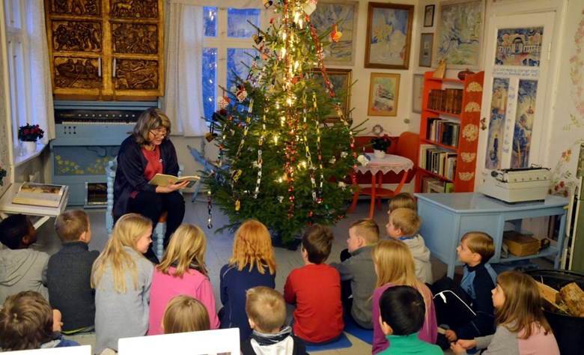
LESESTUND: Lektor Siri Lappegård leser for 3.-klassingene på Stange Skole i stua til Ingeborg Refling Hagen. Årets skoleopplegg er en stor suksess.ALLE FOTO: HENNING HOLTER CHRISTENSEN

Første jul på 26 år
– Det er så mange, gamle og fine malerier her i forskjellige farger, sier åtte år gamle Ingrid Bergseng Øvergaard. I gjesteboka i det levende huset til forfatteren på Tangen, skriver hun og Solar Oseid i gjesteboka.

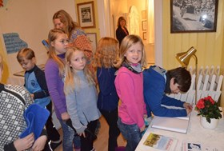
For første gang på 26 år er boligen Fredheim til Ingeborg Refling Hagen nå åpen for allmennheten og pynta til jul.
I stua står det fine treet pyntet med juletrelenker og flettede julekurver akkurat slik kulturformidleren Refling Hagen selv hadde det.
I år er det 120 år siden Ingeborg Refling Hagen ble født. For Inger Sleppen, leder i Foreningen Ingeborg Refling Hagen kulturhus Fredheim er det stort at over 200 skolebarn i Stange kan få en smakebit på juletradisjonene og mange av verdiene Refling Hagen sto for.
– Ingeborg ønsket jo å gjøre de unge kulturbevisste. At vi åpner hjemmet hennes nå, ville hun garantert ha satt stor pris, sier kulturpedagog ved Stange kulturskole Ann-Elin Lium.
TRADISJONSBÆRER
Tredjeklassingene følger konsentrert med når Siri Lappegård leser en av Refling Hagens fortellinger. Ungene sitter på golvet foran juletreet. Trinnlærer Randi Ljosvoll sier de to klassene snakket om juletradisjoner på Tangen i forkant av Fredheim-besøket.
– Ingeborg var opptatt av juletradisjoner samtidig som vi også snakket om Suttung-bevegelsen på Tangen, sier Ljosvoll.
– Det er viktig å formidle dikt og fortellinger skrevet av Ingeborg Refling Hagen, sier Siri Lappegård som selv har bodd to år på Fredheim i studietida etter lærerhøgskolen. Denne førjulstida har Lappegård utarbeidet innholdet i det kulturelle skoleopplegget og tar elevene med inn i det særpregete kunstnerhjemmet. – Skoleelevene får høre mye om jula på Fredheim. Ingeborg sto støtt i sine egne tradisjoner og barndomsfortellingene hennes er fascinerende, sier Lappegård.
I kammerset ved siden av stua ble Refling-Hagen født. Her døde hun 94 år gammel. Det var alltid mange gjester på Fredheim.Studenter og kunstnervenner som delte juletradisjonene. Venneforeningen ønsker at skoleopplegget skal gjøre stangebarna nysgjerrige på kunstnerboligen og forfatterskapet. Selv arbeidet hun for å gjøre barn og ungdom og sine tilhengere kjent med gleden ved å lese og tilegne seg litteratur. Med Fredheim er målet å skape et kultursenter som bygger videre på verdiene og arven etter Ingeborg Refling Hagen.

AKTIV BRUK AV HUSET
Å sette Fredheim-bygget i stand og bygge nye servicefunksjoner som toaletter og kjøkken er beregnet å koste fem millioner kroner. Inger Sleppen er optimist. Lederen i husstyret sier Fredheim er et viktig kulturminne som skal bevares. Toaletter, handikaptoalett, kjøkken for enklere servering, kontor samt lager, er planlagt lokalisert i nytt tilbygg til den såkalte kulturlåven.
– Byggeprosessen pågår, utvidelsen er godkjent av vårt mål er at restaureringen skal være ferdig i 2016, sier Sleppen.
Foreningen har mottatt pengegaver fra hedmarkinger og mange har gitt tilsagn om private, rentefrie lån til prosjektet.
– Det er helt utrolig hvordan frivillige har stilt opp på dugnadsarbeid inne og ute. Vi tok over huset 15. juni, hadde skjøte i slutten av september og har altså kommet dit vi er. Det inspirerer, sier Inger Sleppen.

FAKTA: FREDHEIM
Solgt for 1,3 millioner kroner til Foreningen Ingeborg Refling Hagen kulturhus 15. juni 2015.

Dikteren, kunstneren og kulturformidleren Refling Hagen var født i 1895 og døde i 1989. Hun er begravet på Tangen kirkegård.

Foreningen har allerede 104 medlemmer som har betalt årskontingenten på 500 kr.

Fredheim skal settes tilbake slik bygget var som kunstnerhjem. Skal bli et kunstnersenter for hele Innlandet.

